САНКТ-ПЕТЕРБУРГСКИЙ НАЦИОНАЛЬНЫЙ
ИССЛЕДОВАТЕЛЬСКИЙ УНИВЕРСИТЕТ ИТМО

Дисциплина: Фронт-энд разработка

Отчет
Домашняя работа 3

Выполнил:
Шестак Б.Е.
Группа К3440

Проверил:
Добряков Д. И.

Санкт-Петербург
2026 г.

Ход работы
1) Определил задачу: добавить к сайту «JobHub» вторую тему оформления. Выбрал вариант со светлой и тёмной темами, ориентированными на пользовательские настройки: по умолчанию сайт повторяет системную настройку (prefers-color-scheme), а пользователь может сам переключить тему кнопкой в шапке, и его выбор запоминается. Проект уже был сделан в стиле Frutiger Aero с градиентами и стеклянными панелями, поэтому тёмную тему делал в том же духе: глубокий синий фон, полупрозрачные панели и те же акценты.
2) Проанализировал файл css/style.css: в нём около 300 жёстко заданных цветов. Основные поверхности (фон страницы, шапка, карточки, поля ввода, кнопки, выпадающие меню, таблицы, бейджи) я вынес в CSS-переменные, всего 52 штуки. Названия отражают роль, а не цвет: --text, --heading, --link, --page-bg, --surface-bg, --field-bg, --muted и другие. Светлые значения объявлены в :root и совпадают с прежними цветами, поэтому внешний вид светлой темы не изменился (листинг 1). В правилах вместо цвета теперь стоит var(--имя).
:root {
--text: #1a2c3f;
--heading: #0d3257;
--link: #0b6bc7;
--surface-bg: linear-gradient(180deg, rgba(255,255,255,0.88) 0%,
rgba(243,250,255,0.78) 100%);
--field-bg: linear-gradient(180deg, #f4f8fb 0%, #fff 25%, #fff 100%);
--muted: #5c636a;
color-scheme: light;
}
.card, .modal-content, .search-form {
background: var(--surface-bg) !important;
border: var(--surface-border) !important;
}
Листинг 1 – Переменные светлой темы и их использование
3) Тёмную тему описал набором тех же переменных с другими значениями (листинг 2). Он применяется в двух случаях. Если на элементе <html> стоит атрибут data-theme="dark", то тема выбрана явно, это делает JavaScript. Если пользователь ничего не выбирал и в системе включена тёмная тема, то работает правило @media (prefers-color-scheme: dark) с селектором :root:not([data-theme="light"]). Благодаря второму правилу сайт получает системную тему даже при отключённом JavaScript. Свойство color-scheme сообщает браузеру, что нужно рисовать стандартные элементы (полосы прокрутки, поля, флажки) тёмными.
:root[data-theme="dark"] {
--text: #e3ecf7;
--heading: #f1f6fc;
--link: #7cc4ff;
--surface-bg: linear-gradient(180deg, rgba(25,41,64,0.92) 0%,
rgba(18,31,50,0.9) 100%);
--field-bg: linear-gradient(180deg, #0f1a2a 0%, #13202f 100%);
--muted: #a9b8c8;
color-scheme: dark;
}
@media (prefers-color-scheme: dark) {
:root:not([data-theme="light"]) { /* те же значения переменных */ }
}
Листинг 2 – Переменные тёмной темы
4) Часть цветов не удалось заменить одними переменными, поэтому для тёмной темы добавил отдельные правила. Убрал белую тень у текста и ссылок, перекрасил класс .text-dark (в Bootstrap он остаётся тёмно-серым и на тёмном фоне был бы не виден), светлые секции bg-light, заголовки таблиц, значки закрытия окон, подсказки в полях (placeholder), неактивные пункты постраничной навигации и подвал модальных окон. Элементы, которые и так хорошо смотрятся на любом фоне, оставил прежними: синюю «героическую» полосу, фирменные синие кнопки и тёмный подвал сайта. Кроме того, включил тёмную тему Bootstrap 5.3 через атрибут data-bs-theme, чтобы компоненты библиотеки переключались вместе с нашими стилями.
5) Написал файл js/theme.js (листинг 3), который подключён в <head> каждой страницы, чтобы тема применялась до отрисовки и не было вспышки светлой страницы. Скрипт определяет тему: сначала смотрит сохранённый выбор в localStorage (ключ jobhub-theme), а если его нет, то системную настройку через matchMedia. Затем он ставит на <html> атрибуты data-theme и data-bs-theme. Пока пользователь сам не выбрал тему, скрипт слушает событие change у matchMedia и подстраивается под смену системной темы на лету.
var KEY = 'jobhub-theme';
var mq = window.matchMedia('(prefers-color-scheme: dark)');
function saved() {
try { var v = localStorage.getItem(KEY); return v === 'light' || v === 'dark' ? v : null; }
catch (e) { return null; }
}
function system() { return mq.matches ? 'dark' : 'light'; }
function apply(theme) {
root.setAttribute('data-theme', theme);
root.setAttribute('data-bs-theme', theme);
/* обновляем aria-pressed и подпись кнопки */
}
apply(saved() || system());
mq.addEventListener('change', function () { if (!saved()) apply(system()); });
Листинг 3 – Определение и применение темы в js/theme.js
6) Добавил переключатель темы. Тот же скрипт создаёт кнопку с иконкой луны или солнца и вставляет её в шапку перед блоком входа, поэтому отдельно править разметку восьми страниц не пришлось. Кнопка является переключателем: у неё есть aria-pressed и aria-label, который меняется на «Включить светлую тему» и «Включить тёмную тему», она доступна с клавиатуры и имеет видимый фокус. При нажатии выбор сохраняется, и на других страницах открывается та же тема. Для плавной смены цветов на короткое время добавляется класс theme-switching с transition (рисунок 1).
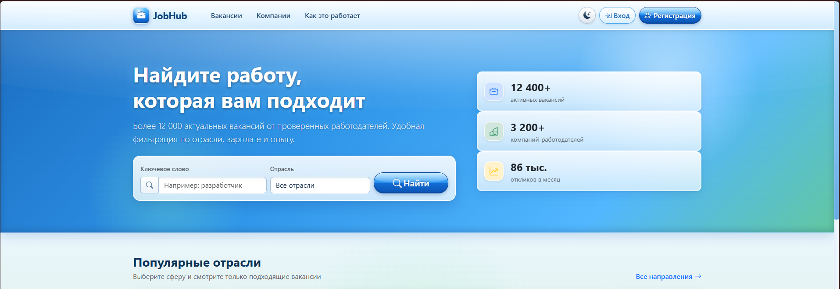
Рисунок 1 – Главная страница, светлая тема, в шапке кнопка переключения
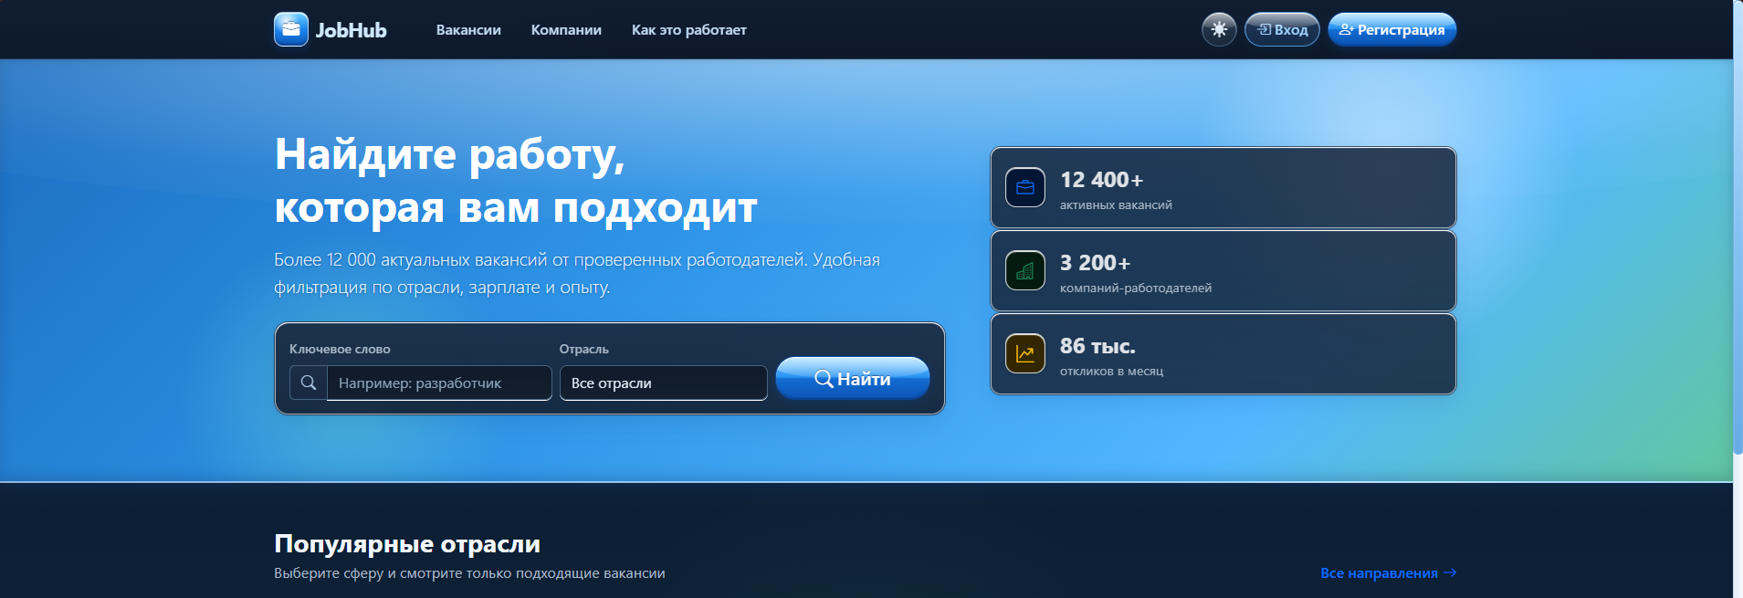
Рисунок 2 – Главная страница после нажатия на кнопку, тёмная тема
7) Проверил остальные страницы в тёмной теме и исправил найденные недочёты: светлый подвал у модального окна, светлые бейджи навыков, неразличимые числа статистики, белые блики на карточках отраслей и «белый» кусок фона за пределами градиента (рисунки 3–6).
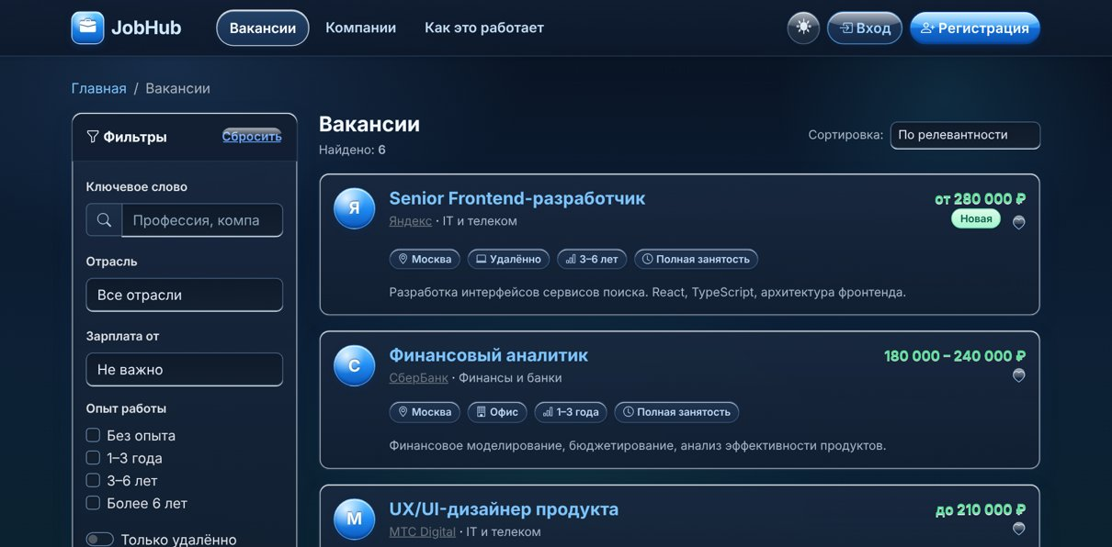
Рисунок 3 – Список вакансий в тёмной теме
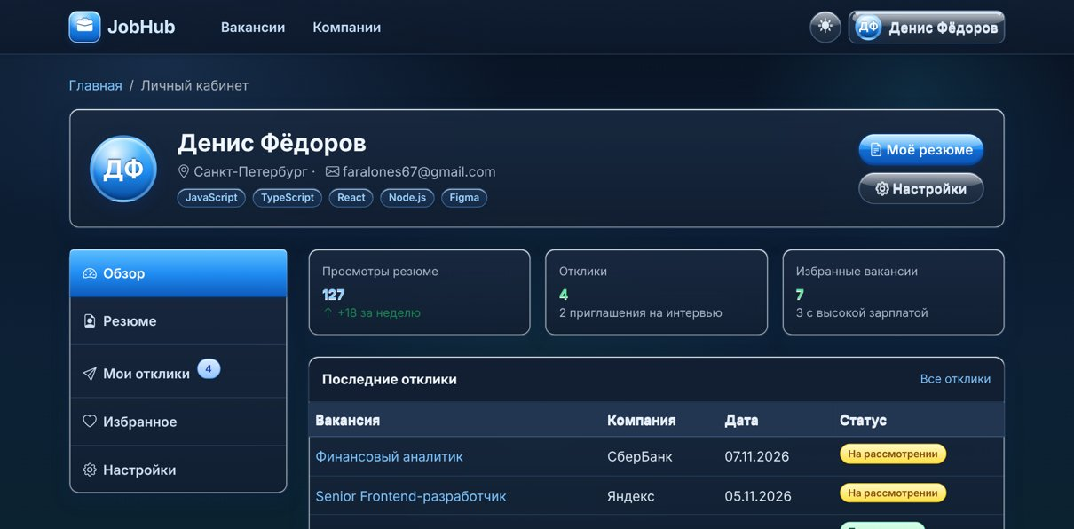
Рисунок 4 – Личный кабинет соискателя в тёмной теме
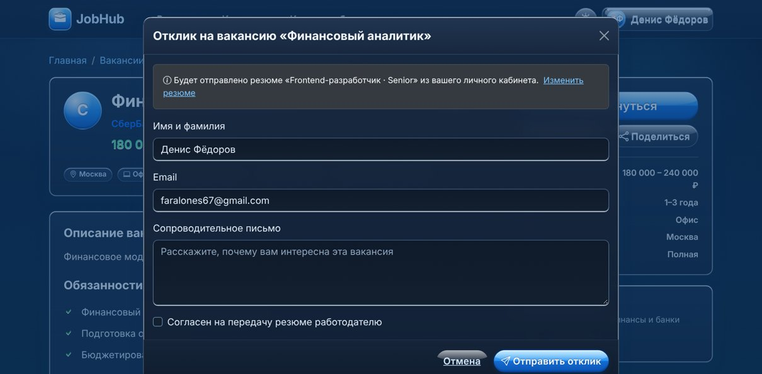
Рисунок 5 – Окно отклика на вакансию в тёмной теме
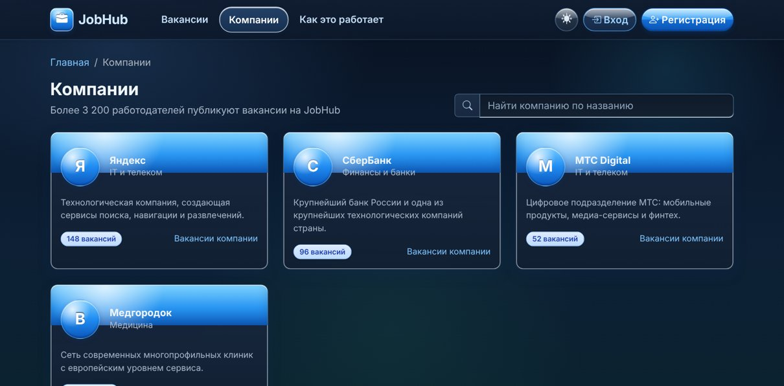
Рисунок 6 – Страница компаний при тёмной системной теме без выбора пользователя
8) Проверил работу тем сценарием в браузере (таблица 1). Сайт берёт тему из системы, кнопка переключает её и запоминает выбор, выбор сохраняется при переходе между страницами и перезагрузке, смена системной темы не перебивает выбор пользователя, а без выбора подхватывается сразу. Дополнительно запустил проверку axe-core на семи страницах в обеих темах: нарушений контраста и других нарушений не найдено. Все 50 сценариев работы с сайтом (вход, отклики, избранное, управление вакансиями) после изменений прошли успешно.
Таблица 1 – Проверка работы тем
Сценарий | Результат
Системная тема светлая, выбора нет | Светлая тема
Системная тема тёмная, выбора нет | Тёмная тема
Нажатие на кнопку | Тема меняется, aria-pressed и подпись обновляются
Переход на другую страницу и перезагрузка | Выбранная тема сохраняется
Смена системной темы после выбора | Выбор пользователя сохраняется
Смена системной темы без выбора | Тема меняется сразу, без перезагрузки
Переключение клавишей Enter | Работает
JavaScript отключён, системная тема тёмная | Переменные тёмной темы применяются (через media-запрос)

Вывод
В ходе работы выполнил темизацию сайта JobHub. Цвета основных элементов вынесены в 52 CSS-переменные, для тёмной темы значения переопределены, а тема выбирается по системной настройке и может быть переключена пользователем кнопкой в шапке с сохранением выбора. Переключатель доступен с клавиатуры и озвучивается программами экранного доступа. Светлая тема выглядит как раньше, а тёмная сохранила стиль Frutiger Aero и прошла проверку axe-core без нарушений.

